СПРАВКА
Большая Морская улица

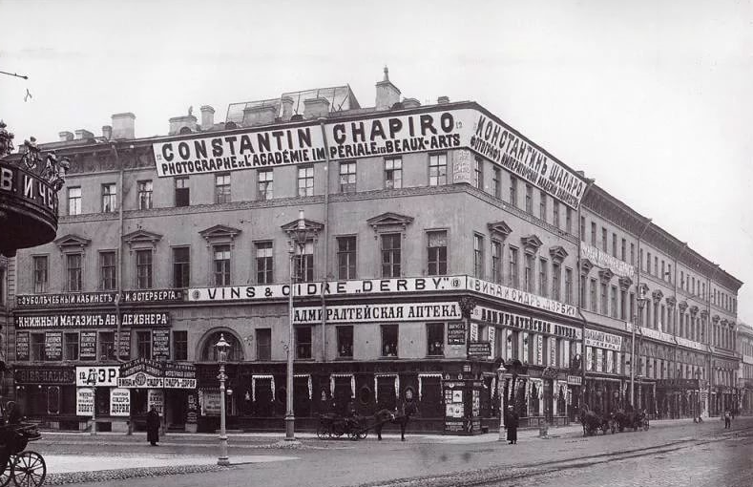
Большая Морская улица, как и Малая Морская, возникла в первые годы существования Санкт-Петербурга. Это были дороги Морских слобод у Адмиралтейства, вдоль которых селились моряки, работники Адмиралтейства. Название «Большая Морская» улица получила практически сразу же, топоним известен с 1733 года. Часть Большой Морской от Невского проспекта до Кирпичного переулка в XVIII веке была частью Миллионной улицы. В начале XVIII века здесь раздавались участки вдоль реки Мьи (Мойки). Её изгиб определил направление будущей Большой Морской улицы. До 1730-х годов участок магистрали за Исаакиевской площадью не выходил к Мойке, трасса шла правее.
Судя по переписи 1717 года в петровское время улицы Морской слободы назывались линиями. Современная нечётная сторона Большой Морской улицы была 2-й линий, а чётная - 3-й. 1-й линией была Малая Морская улица, дома на которой были лишь с чётной стороны. В 1754 году по проекту Ф. Б. Растрелли был построен деревянный одноэтажный временный Зимний дворец для императрицы Елизаветы Петровны. Он был построен для размещения здесь императорского двора на время реконструкции Зимнего дворца. Здание временного дворца заняло территорию двух современных кварталов, оно перегородило проезд по Большой Морской улице со стороны Невского проспекта. Рядом с царской семьей старались селиться представители дворянства и купечества. Часто они использовали свои особняки в качестве доходных домов. Квартиры снимали люди творческих профессий, в том числе и знаменитый архитектор Ж. Б. Валлен-Деламот (дом №36). На Большой Морской улице в 1750-1760-х годах жил великий русский учёный М. В. Ломоносов (дом №61). В 1767 году был разобран временный Зимний дворец. После этого Большая Морская улица вновь получила выход на Невский проспект. Нечётная сторона Большой Морской улицы от Дворцовой площади до Невского проспекта стала застраиваться в 1760-х годах. План застройки этого участка разрабатывала Комиссия о каменном строении Петербурга, над архитектурой частью плана работал А. В. Квасов.
Во второй половине XVIII века часть Большой Морской за Исаакиевской площадью называли Малой Морской улицей, а современную Малую Морскую - Новоисаакиевской. Большая Морская улица была продлена по берегу Мойки до Конногвардейского переулка в 1828 году.
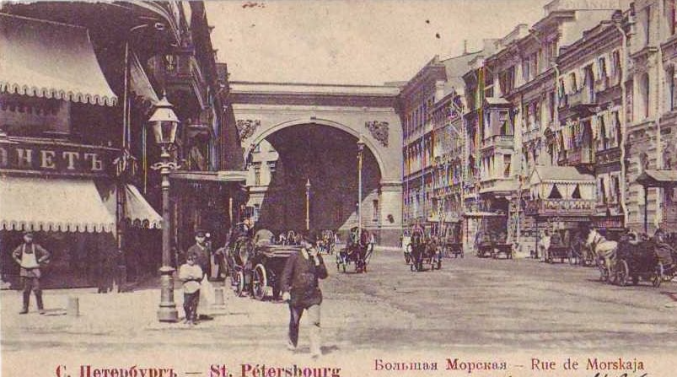
В связи с реконструкцией Дворцовой площади участок Миллионной улицы изменил своё направление. Его перестроили так, чтобы он через арку Главного штаба выходил строго на центр Зимнего дворца. С 1836 года эта трасса является начальным участком Большой Морской улицы. Она проложена строго с севера на юг, почти по Пулковскому меридиану. В полдень здесь можно ставить часы по собственной тени, это своеобразные городские солнечные часы.
По мере роста города район становится всё более дорогим, элитным. На Большой Морской улице селятся банкиры, купцы, другие богатые люди. Один за другим здесь открываются ювелирные мастерские и другие магазины, где можно было приобрести предметы роскоши. Так вскоре улица приобрела неофициальное название - Бриллиантовая.
Для энергетической отрасли Большая Морская улица имеет особое значение, именно здесь впервые применялись технические новшества. Так, в 1835 году появились первые газовые фонари, затем в 1884 году и электрические. На фасаде дома №2 по настоянию Д. И. Менделеева были установлены первые в городе электрические часы. А в доме №16, где располагался магазин «Дамскаго и мужеского белья» господина Флорана, в 1874 году впервые были установлены лампы Лодыгина.
В 1887 году в городе перенумеровывались дома на некоторых улицах. Среди них оказалась и Большая Морская. Именно тогда участок, выходящий к набережной Мойки вошёл в состав нумерации Большой Морской улицы. 16 апреля 1887 года трасса была продлена до Крюкова канала.
В 1908-1913 годах строился дом №3-5 для Азовско-Донского банка. В 1912-1914 годах для Русского торгово-промышленного банка строился дом №15. В 1915 году на участке дома №18 началось строительство нового здания для Русского для внешней торговли банка. Достроено оно было лишь в 1930-1931 годах.
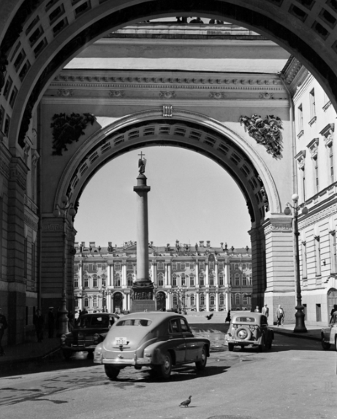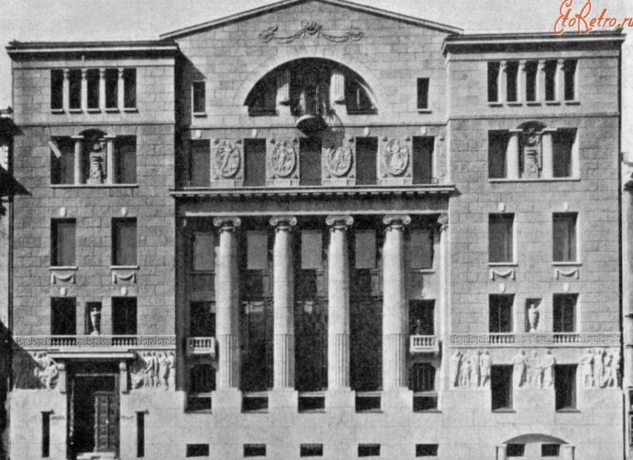
В 1920 году Морскую улицу переименовали в улицу Герцена, который жил здесь в доме №25 в 1839-1841 годах. В 1924-1925 годах в доме №49 жил О. Э. Мандельштам со своей женой. В 1929 году здание Немецко-Реформаторской церкви было перестроено в Дом культуры и техники работников связи (дом №58).
В 1934 году заканчивают строительство дома №8. В доме №1 открылось кафе, где впервые в городе начали продавать напиток "Кола". Сейчас этот напиток известен под названием "Кока-Кола".
7 июля 1993 года Большой Морской улице вернули историческое название. В настоящее время она является "культурным центром" Санкт-Петербурга. Здесь располагаются петербургские отделения Союзов Писателей, Художников, Архитекторов и Композиторов.
С 1 августа 2015 года участок улицы от Арки Главного Штаба до Невского проспекта стал пешеходным. Ежедневно по этому маршруту проходит свыше 40 000 человек.

